**UJIAN SEKOLAH BERSTANDAR NASIONAL**

**TAHUN PELAJARAN 2019 / 2020**

**LEMBAR SOAL**

Mata Uji : Produktif Pemasaran

Satuan Pendidikan : SMK Provinsi Kalimantan Selatan

Jurusan/Program : Pemasaran

Hari/Tanggal : .....................

Waktu : ......................

|  |
| --- |
| **PETUNJUK UMUM** |

1. Isikan identitas Anda pada lembar jawaban yang tersedia
2. Periksa dan bacalah soal-soal sebelum Anda menjawab
3. Tidak diperbolehkan menggunakan kalkulator, tabel matematika atau alat bantu lainnya
4. Periksalah pekerjaan Anda sebelum diserahkan kepada pengawas

**Berilah tanda silang (X) huruf A, B, C, D, atau E pada jawaban yang benar!**

1. Suatu kondisi dimana pada suatu pasar bersifat homogeny, merupakan ciri –ciri ……
2. Pasar persaingan sempurna
3. Pasar oligopoly
4. Pasar persaingan murni
5. Pasar abstrak
6. Pasar monopsony
7. Penyelenggaraan untuk mempelajari berbagai masalah pasar yang menyangkut lokasi pasar, luasnya pasar, sifatnya pasar dan karaktristik pasar di sebut …….
8. Penelitian pasar
9. Observasi pasar
10. Analisis pasar
11. Telaah pasar
12. Perbandingan pasar
13. Pada segmentasi ini pasar dibagi menjadi kelompok – kelompok dengan dasar pembagian usia , jenis kelamin, tingkat ekonomi, dan tingkat pendidikan yaitu segmentasi ……..
14. Segmen pasar
15. Demografi
16. Geografis
17. Psikograf
18. Sociocultural
19. Kombinasi dari variabel atau kegiatan yang merupakan inti dari pemasaran yang terdiri dari strategi produk ( product ), harga ( price ), promosi ( promotion ), dan tempat ( place ) yaitu….
20. Target pasar
21. Pemasaran
22. Sasaran pasar
23. Peluang pasar
24. Bauran pasar
25. Tindakan untuk menempatkan posisi bersaing produk dan bauran pemasaran yang tepat pada setiap pasar sasaran,……..
26. Penentuan pasar sasaran
27. Diffused preference
28. Clustered preference
29. Alteration product
30. Segmentating
31. Sewaktu akan melakukan product positioning perlu mempertimbangkan 4 hal kunci utama, disebut sebagai ……
32. The golden rules of product
33. Alteration of exiting product
34. Differentiated marketing
35. Dynamic atribut segmentation
36. Homogeneus preference
37. Suatu usaha penggunaan barang sehingga mempunyai tingkat penggunaan yang lebih tinggi dari tingkat sebelumnya
38. Pemunculan ide ( idea generation )
39. Improvement development
40. Penyaringan ( screening )
41. Initial development
42. New use application
43. Gambar dibawah ini menggambarkan riwayat produk sejak dikenalkan ka pasar sampai dengan ditarik dari pasar disebut
44. Strategi penetrasi cepat ( rapid penetration strategy )
45. Strategi peluncuran lambat ( low skimming strategy )
46. Peluncuran cepat ( rapid skimming strategy )
47. Siklus hidup produk ( product life cycle )
48. 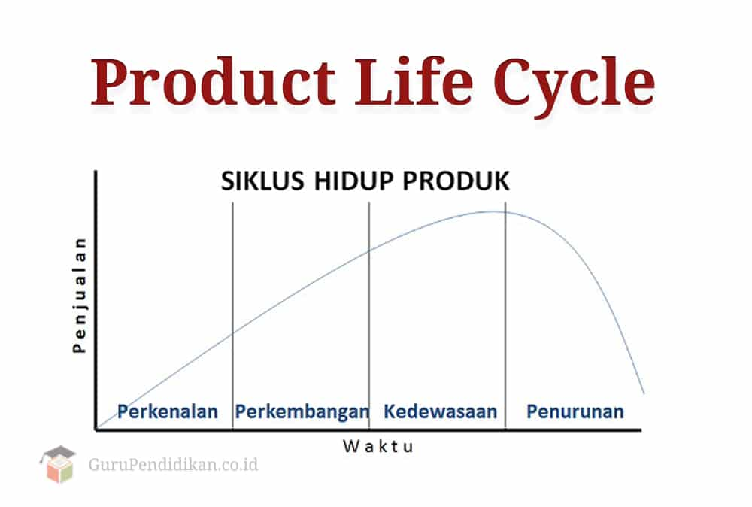Perputaran produk
49. Tahap awal perusahaan dalam memperkenalkan produknya kepada konsumen disebut …
50. Tahap rapid glowth
51. Tahap pertumbuhan / growth
52. Tahap perkenalan ( introduction )
53. Pertumbuhan lambat ( slow growth )
54. Kedewasaan pertumbuhan ( growth maturity )
55. Asosiasi Pemasaran Amerika ( the American Marketing Association ) mendefinisikan merk atau brand yaitu …..
56. Atribut produk
57. Kemasan dan label
58. Identitas dan ciri produk
59. Nama, istilah, tanda, symbol, desain
60. Judul, brand, warna, kemasan da nisi
61. Tersenyum dan berjabat tangan dengan orang lain untuk mewujudkan rasa senang, simpati dan penghormatan adalah termasuk komunikasi…..
62. Komunikasi bisnis
63. Komunikasi masa
64. Komunikasi verbal
65. Komunikasi public
66. Komunikasi non verbal
67. Surat yang bertujuan untuk lebih mengeratkan sebuah hubungan bisnis dengan mengingatkan bahwa kita sangat senang bekerja sama dengannya disebut……..
68. Apology letter
69. Confirmation latter
70. Inguiry latter
71. Thank you latter
72. Sales latter
73. Seorang manager yang sedang mempresentasikan status dari sebuah proyek atau rangkaian pekerjaan yang ditugaskan disebut…..
74. Model presentasi yang persuasif
75. Model presentasi pelatihan/training
76. Presentasi berdasarkan sifat interaksi
77. Mengorganisasikan suatu presentasi
78. Model presentasi penyampaian informasi
79. Pelayanan ini bertujuan untuk memperlancar proses jual beli. Biasanyanya berkaitan dengan personil ( pramuniaga ) yang luwes dan terdidik
80. Buying service
81. Personal services
82. Financial services
83. Banking services
84. Insurance service
85. Negosiasi yang terjadi antara dua orang atau kelompok yang masing-masing berusaha mencapai tujuan kooperatif ( win win solution ) disebut……..
86. Moving against ( pushing )
87. Integrative negotiations
88. Not moving ( etting be )
89. Distributive negotiations
90. Moving away
91. Berikut yang bukan faktor yang mempengaruhi kepuasaan pelanggan yaitu………
92. Kualitas produk
93. Kualitas pelayanan
94. Faktor emosional
95. Faktor kemudahan
96. Faktor status sosial
97. Salah satu contoh dari surat niaga……..
98. Surat penawaran dan surat penagihan
99. Surat menentukan harga barang
100. Permitaan barang
101. Surat keluar barang
102. Surat dinas atau resmi
103. Biasanya rapat ini membahas masalah yang sifatnya penting dan mendadak yang harus diselesaikan bersama disebut rapat……..
104. Tertutup
105. Incidental
106. Pemecahan masalah
107. Resmi ( formal meeting )
108. Tidak resmi ( informal meeting )
109. Interview yang ditujukan untuk mendapatkan informasi yang dibutuhkan disebut…….
110. The employment interview
111. Informational interview
112. Administrative interview
113. Counseling interview
114. Interview perorangan
115. Pewawancara memberikan rangsagan atau umpan kepada pelamar untuk berbicara. Dengan demikian pewawancara memberikan pertanyaan yang berbeda untuk orang yang berbeda disebut….
116. Wawancara berpola
117. Wawancara primer
118. Wawancara terbuka
119. Wawancara tertutup
120. Wawancara tidak langsung
121. Berdasarkan tigkat pengaruh pada perusahaan maka lingkungan bisnis dapat dibedakan menjadi 2, yaitu…..
122. Lingkungan sosial
123. Lingkungan mikro dan lingkungan makro
124. Lingkungan fisik seperti desain interior dari toko
125. Lingkungan internal dan eksternal
126. Pasar sasaran dan strategi pemasaran
127. Dalam analisis maka kita harus memiliki kekuatan yang akan digunakan untuk mendirikan usaha yang dipilih disebut…….
128. Opportunity ( kesempatan peluang )
129. Pemegang saham ( stakeholders )
130. Weakness ( kelemahan )
131. Threats ( ancaman )
132. Strength
133. Bentuk promosi secara personal dengan presentasi lisan dalam suatu percakapan dengan calon pembeli yang ditujukan untuk merangsang pembelian disebut……..
134. Customer promotion
135. Sales force promotion
136. Promotion girl
137. Trade promotion
138. Personal selling
139. Pemberian tempat izin usaha kepada seseorang atau badan usaha dilokasi tertentu yang tidak menimbulkan gangguan atau kerusakan lingkungan disebut……
140. Surat izin tempat usaha ( SITU )
141. Akta pendirian perusahaan
142. Surat izin usaha perdagangan ( SIUP )
143. Tanda daftar perusahaan ( TDP )
144. Nomor pokok wajib pajak ( NPWP )
145. Pemberian tempat izin usaha kepada seseorang atau badan usaha dilokasi tertentu yang menimbulkan gangguan atau kerusakan lingkungan disebut……
146. Surat izin tempat usaha ( SITU )
147. Surat izin usaha perdagangan ( SIUP )
148. Nomor pokok wajib pajak ( NPWP )
149. Tanda daftar perusahaan ( TDP )
150. Surat izin gangguan ( HO )
151. Capital yaitu penilaian bank terhadap permohonan kredit yang berhubungan dengan………
152. Watak atau itikad baik pemohon
153. Kekayaan pemohon kredit
154. Kemampuan pemohon kredit
155. Jaminan yang diberikan pemohon kredit
156. Keadaaan perekonomian secara keseluruhan
157. Hasil study kelayakan usaha dapat digunakan untuk…………
158. Mengembangkan usaha yang sudah ada
159. Langkah-langkah kelayakan bisnis
160. Persyaratan pendirian bisnis
161. Menghindari resiko kerugian
162. Mencari laba
163. Data dalam proposal harus sesuai dengan keadaan yang sebenarnya tana pengaruh dari pihak luar maupun penulis proposal. Hal tersebut menandaka bahwa proposal harus….
164. Jelas ( Clear )
165. Singkat ( consice )
166. Lengkap ( Complete )
167. Benar ( correct )
168. Tidak kadaluarsa ( up to date )
169. Presentasi brand atau produk kepada distribusi untuk memperoleh dukungan distribusi produk. Seringkali acara dipadukan dengan gala dinner serta sajian entertainment disebut….
170. Press conference
171. Marketing gatering
172. Professional or scientific exhibition
173. Trade show ( pameran dagang )
174. Indusrial show ( pameran industry )
175. Satu proses penggabungan dua perseroan dimana salah satunya tetap berdiri dan menggunakan nama perseroannya sementara perseroan yang lain lenyap dan semua kekayaannya dimasukkan ke dalam perseroan yang tetap berdiri tersebut disebut……
176. Joint venture
177. Holding company
178. Waralaba
179. Merger
180. Kartel
181. Suatu penganalisis atau penyelanggaraan untuk memperlajari berbagai masalah pasar disebut analisis pasar yang memyangkut tentang…..
182. Lokasi pasar ,luasnya pasar, sifat pasar dan karakteristik pasar
183. Lokasi pasar ,data produk yang akan di jual
184. Karateristik pasar pasar sejenisnya
185. Karakteristik penjual dan pembeli
186. Daya beli konsumen
187. Dalam perencanaan ini akan dicakup penetapan pasar yang mana akan dilayani dan produk apa yang harus dilaksanakan dan dipasarkan ,disebut….
188. Strategi penetrasi pasar
189. Strategic market planning
190. Corporate marketing planning
191. Strategic marketing planning
192. Operational marketing planning
193. Menetapkan harga awal yang tinggi ketika produk baru di luncurkan ,dan semakin lama akan terus harganya biasanya untuk penetapan harga handphon ,computer, dsb strategi penetapan harga ini disebut…….
194. Skiming price
195. Prestige pricing
196. Penetration price
197. Multiple unit pricing
198. Odd pricing produc
199. Salah satu produser dalam mengurus SITU (surat ijin tempat usaha ) yaitu…
200. Menjaga keindahan lingkungan
201. Membuat surat keterangah domisi perusahaan
202. Sebagai pedoman dalam melaksanakn pekerjaan rutin.
203. Memperlancar tugas petugas pegawai atau tim unit kerja
204. Mengarahkan petugas pegawai untuk agar disiplin dalam bekerja
205. Perusahaan yang menggunakan strategi ini, tidak menghiraukan adanya kelompok pembeli yang berbeda beda .pasar dianggap sebagai suatu keseluruhan dengan ciri kesamaan dan kebutuhan ,strategi ini disebut………………
206. Differentiated marketing
207. Concentrated marketing
208. Penetapan target pasar
209. Undifferentiated marketing
210. Segmentasi pasar sasaran
211. Macam macam pemasran melalui media sosial yaitu…
212. Video call, handphone,youtube,website
213. Viral marketing ,youtube ,dan website
214. Facebook ,twiter ,linkedin,pinterest
215. Youtube,website,audio visual
216. Viral marketing ,Instagram
217. Sebuah pesan komersil yang dikirim kepada pelanggang sehingga mereka akan tahu ada sesuatu yang baru produk atau jasa yang anda berikan. pesan singkat ini bisa dikirim secara laangsung pada email pribadi atau berkelompok disebut …
218. Twiter
219. Email marketing
220. Direct marketing
221. Search angine optimization
222. Hyper text mark-up language

1. Salah satu dari empat fungsi utama pedagang eceran ,yaitu………
2. Membuat laba
3. Menyimpan persedian
4. Harga yang sesuai (at the right price)
5. Penjual barang yang tepat (the right item)
6. Perantara antara distributor dengan konsumen akhir
7. Faktor utama yang harus diperhatikan dalam memulai ataupun mengembangkan usaha ritel yaitu faktor lokasi, panduan dalam memlih lokasi usaha ritel yang baik adalah…..
8. Melayani kelompok kunsumen
9. Lalu lintas yang padat (heavy traffic)
10. Mendekatkan antara produsen dengan konsumen
11. Keunggulan relitif dari setiap area perdagangan yang dipilih
12. Tipe lokasi perdaganagan yang memungkinkan untuk tumbuh
13. Strategi distribusi yang sangat cocok digunakan untuk produk kebutuhan sehari hari yang memiliki permintaan yang tinggi disebut……………
14. Strategi distribusi instensif
15. Strategi distribusi eksklusif
16. Strategi distribusi sekunder
17. Strategi distribusi selektif
18. Strategi marketing
19. Bentuk franchise yang menunjukkan pada pemberian hak mengelola toko toko grosir maupun yang dilakukan toko serba ada disebut ………..
20. Bussines format atau system franchise
21. Processing or manufacturing franchise
22. Conversion or afflilation franchising
23. Group trading franchise
24. Product franchise
25. Metode penjualan barang /jasa tertentu kepada konsumen dengan cara tatap muka di luar lokasi eceran /ritel, dilakukan jaringan pemasaran yang di kembangkan oleh mitra usaha dan bekerja berdasarkan komisi penjualan ,bonus penjualan dan iuran keanggotaan yang wajar disebut…………….
26. Marketing
27. Direct selling
28. Double level marketing
29. Direct level marketing
30. Direct selling marketing
31. Bentuk penjualan langsung (hard sell) dapat ditemui dalam bentuk …
32. Advertising
33. Pemasaran interaktif
34. Direct selling marketing
35. Promosi penjualan (sales promotion)
36. Penjualan yang besifat “cash and carry”
37. Atribut produk adalah unsur unsur produk yang dipandang penting oleh konsumen dan dijadikan dasar pengambilan keputusan pembelian,atribut produk meliputi …
38. Kualitas ,kemasan
39. Kemasahn ,harga ,garansi
40. Harga kualitas ,jaminan, layanan purna jual
41. Merek,kemasan ,jaminan,(garansi) pelayanan
42. Garansi ,kualitas /merk ,nama daya beli konsumen
43. Produk kelompok ini biasanya dibeli konsumen setelah mereka membandingkan baik harga, kualitas maupun spesifikasi lainnya dari pedagang lainnya. Karakteristiknya antara lain adalah pembeli sangat mempertimbangkan penampilan fisik produk pelayanan purna jual, harga (price), gaya (style), dan tempat penjualan disebut….
44. Heterogoneous shopping good
45. Shopping products
46. Special products
47. Unsought good
48. Impulse goods
49. Merupakan barang yang pada umumnya memiliki frekuensi pembelian tinggi (sering dibeli), dibutuhkan dalam waktu segera, contohnya antara lain sabun, pasta gigi disebut…
50. Convenience goods
51. New unsought products
52. Homogeneus shopping goods
53. Specially products shopping goods
54. Products shopping consumer needs
55. Penataan barang dagangan di toko, dengan memperhatikan unsur pengelompokkan jenis, kegunaan barang, dan keindahan agar tertarik untuk melihat dan memutuskan untuk membeli disebut . . . .
    1. *Deficient product*
    2. *Solutary product*
    3. *Display product*
    4. *Pleasing product*
    5. *Products shopping consumer*
56. Menempatkan barang dagangan di bagian Departement Store sebagai daya Tarik bagi konsumen setelah masuk ke dalam toko, misalnya pakaian yang digunakan oleh boneka model (menequin) seperti gambar disamping ini, disebut . . . .
    1. *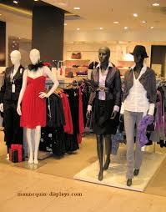Solary display*
    2. *Windows display*
    3. *Open product display*
    4. *Close produc display*
    5. *Architectural display*
57. 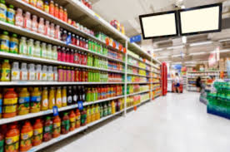Penempatan barang supermarket satu jenis berderet dari kiri ke kanan atau arah melebar dan merek barang harus terlihat dari depan, seperti gambar dibawah ini adalah penataan barang secara . . . .
    1. *Vertical*
    2. *Diagonal*
    3. *Merchandise*
    4. *Horizontal*
    5. *Semi diagonal*
58. Paling awal yang harus diperhatikan dalam SOP display di swalayan untuk barang supermarket adalah penggunaan ruangan. Penggunaan ruangan harus disesuaikan dengan . . . .
    1. Harga produk
    2. Warna produk
    3. Mutu produk
    4. Besar-kecilnya produk
    5. Kategori produk dan ukuran produk